Муниципальное бюджетное учреждение дополнительного образования
«Детская школа искусств им. Е. М. Беляева» г. Клинцы Брянской области

Методический доклад
на тему:
«Феликс Мендельсон Бартольди.
Музыкальный язык и трудности разбора текста».

Преподаватель
спец. фортепиано
Соловьева Лениниана
Евгеньевна

г.Клинцы, Брянской обл.
2020 год

Содержание
I. Введение…………………………………………………………………… 3
II. Основная часть
Формирование творческой индивидуальности Ф. Мендельсона…………4
2.1. Фортепианное наследие композитора…………………………………6
2.1.1. «Песни без слов». Музыкальный язык…………………………….. 7
2.1.2. Исполнительско-педагогический анализ пьес из цикла
«Песни без слов»…………………………………………………………… 8
III. Заключение…………………………………………………………….. 13
IV. Список использованной литературы………………………………… 14

*****
Якоб Людвиг Феликс Мендельсон Бартольди – великий немецкий композитор и исполнитель XIX века известен как глава «Лейпцигской» школы, основатель в Германии Лейпцигской консерватории.
Репутация Мендельсона в кругу музыкантов- современников была весьма высока. Роберт Шуман называл его «Моцартом XIX столетия». Известность Мендельсона в России начинается в конце 30-х годов 19 столетия. «Поклонники немецкой школы музыки решительно все без ума от Мендельсона и находят в его произведениях все превосходным… Мендельсон, конечно, лучший композитор послебетховенского времени»,- писал в 1850 году Серов, выражая настроения большинства русской публики. Убежденными почитателями таланта Мендельсона были А.Г. Рубинштейн, П.И. Чайковский, А.К.Глазунов.
Однако, во второй половине 19 века некоторые музыканты стали демонстрировать критическое отношение к наследию Мендельсона, связанное с отсутствием, на их взгляд, философской глубины, бетховенской героики, яркой новизны. Широкое распространение в музыкальных кругах имела унизительная статья Рихарда Вагнера, который обвинял Мендельсона в подражании И.С. Баху. На что П.И. Чайковский тут же отреагировал и иронично намекнул Вагнеру на его длинные, трудные, шумные и подчас невыносимо скучные оперы.
Сегодня музыка Мендельсона звучит не так часто, как того заслуживает.
При этом, хотелось отметить, что многие выдающиеся пианисты: В. Горовиц, Э. Гилельс, М. Гринберг, С Рахманинов, С. Рихтер включали в свои концертные программы произведения Мендельсона. Среди представителей современных пианистов так же можно встретить почитателей творчества Мендельсона. Например, Борис Березовский, победитель конкурса им. П.И. Чайковского (1990 г.), включает в свой репертуар произведения Мендельсона.
*****
Феликс Мендельсон Бартольди родился в Гамбурге 3 февраля 1809 года в богатой семье немецких евреев-банкиров. Внук известного философа-просветителя, сын образованных родителей, интересовавшихся искусством, Мендельсон получил разностороннее образование. Атмосфера высокой духовности, окружавшая Мендельсона с самого детства, сыграла решающую роль в формировании его облика. Когда ему было два года, семья переехала в Берлин, где тесно общались с самыми блестящими представителями научной и художественной интеллигенции (в их числе философ Гегель, литераторы Яков Гримм, Гейне, скрипач Паганини и многие другие).
В формировании творческой индивидуальности композитора значительную роль сыграло многолетнее обучение с Гете, начавшееся, когда Мендельсону было всего 12 лет. Легендарный 71-летний поэт и молодой композитор стали близкими друзьями.
Другой мощный источник творческой фантазии Мендельсона кроется в его интересе к немецкой национальной культуре. Он хорошо знал жизнь других стран Европы, свободно владел несколькими иностранными языками, имел широкие личные и профессиональные связи во Франции, Италии и Англии, но не мыслил деятельности вне традиций немецкой классической музыки. Любовь Мендельсона к путешествиям впервые проявилась в 1822 году во время каникул в Швейцарии. А в 1825 году отец отвез его в Париж, чтобы представить директору Парижской консерватории Луиджи Керубини, который подтвердил настоящий талант Мендельсона. Феликс доказал это, написав в 16 лет октет для струнных соч. 20, а в 17 лет увертюру «Сон в летнюю ночь».
Мендельсон очень рано овладел профессиональным мастерством. В 10 лет он начал интенсивно сочинять. До 17 –летнего возраста его творчество находилось под заметным влиянием Моцарта, вебера, Бетховена. В конце 20-х и начале 30-х годов Мендельсон создал ряд своих выдающихся произведений. Среди них увертюры « Гебриды», «Прекрасная Мелузина», первая тетрадь «Песен без слов», «Итальянская симфония», Первый концерт для фортепиано с оркестром, музыку к «Первой Вальпургиевой ночи» Гете.
Значительное место в биографии композитора принадлежит его учителю по гармонии К. Цельтеру, который привил своему питомцу веру в идеалы классического искусства, приобщил молодого музыканта к разнообразным видам национальной хоровой музыки.
С деятельностью Мендельсона связано одно из крупных событий в жизни всего культурного мира – исполнение «Страстей по Матфею» И.С. Баха берлинской певческой капеллой. «Открытие» Мендельсоном этого произведения, пролежавшего в архивах около 100 лет, являлось началом «возрождения» Баха.
Мендельсон объездил всю страну в поисках интересовавших его произведениях, и в результате многих усилий на концертной эстраде, на оперной сцене, в церквах зазвучали великие творения классиков: хоровая музыка Палестрины, Генделя, Баха, Перголези, Десятая и Восьмая симфония Бетховена, «Дон Жуан», «Фигаро» Моцарта, «Водовоз» Керубини. На его вечерах слушатели впервые знакомились с сонатами и концертами Бетховена, концертами Баха.
Уважая классицизм, Мендельсон был чуток и к новому направлению – романтизму, зародившемуся именно в музыке Германии и Австрии. Учитывая достижения Ф. Шуберта, Э.Т.А. Гофмана, К.М. Вебера, Мендельсон продолжил поиски новых романтических тем и образов уже в руководимой им Лейпцигской школе.
Когда в 30-е годы обнаружились разногласия между немецкой и французской школами и сложились разные представления о допустимой мере стилистического новаторства, Мендельсон встал на защиту умеренного «классико-романтического» стиля.
В творчестве Мендельсона 30-х-40-х годов появляются элементы героики, драматизма: «Шотландская симфония», скрипичный концерт «Серьезные вариации» для фортепиано, органные сонаты, два фортепианных трио говорят об эволюции композитора.
Эти новые тенденции не успели получить дальнейшего развития в творчестве Мендельсона. Крайне напряженный образ жизни привел композитора к сильному переутомлению. В 1846 году он был вынужден сократить свою педагогическую и дирижерскую деятельность. После череды инсультов 4 ноября 1847 года Мендельсон скончался в 38 лет. Он находился в расцвете творческих сил и артистической славы.
Хочется отметить работу композитора по организации в Лейпциге в 1843 году первой немецкой консерватории. Консерватория была призвана готовить кадры высококвалифицированных профессионалов (педагогов, оркестрантов, ансамблистов, концертмейстеров, дирижеров), без которых высокий уровень и широкое распространение музыкальной культуры в Германии были недостижимы.
*****
Среди сочинений Мендельсона для фортепиано наиболее популярны сонаты, концерты и «Песни без слов». Всего около 100 сочинений. Для мелодики Мендельсона характерны песенно-романская напевность и закругленность. Пьесы скерциозного типа демонстрируют капризно-изменчивую легкую пассажность. В гармонии значительна выразительная роль мажорно-минорных сопоставлений. Мендельсон в совершенстве владел полифонической техникой. Свободные контрастно-полифонические сочетания встречаются во многих его произведениях. Важное достижение Мендельсона – обновление полифонического стиля благодаря песенности.
Лучшие произведения композитора наполнены живой, яркой эмоциональностью, взволнованным лиризмом, мягкостью и задушевностью. Мендельсон создает пьесы, выявляя, прежде всего, кантиленные, певучие возможности инструмента. Среди ранних фортепианных произведений, созданных композитором в 20-е годы, выделяется широко известное «Рондо- каприччиозо», отражающие сольные характерные черты инструментального стиля Мендельсона – мелодический дар и пристрастие к светлой фантастике, связанной с феями, эльфами, добрыми героями народных сказок.
*****
Среди камерных пьес композитора выделяются «Песни без слов» (восемь тетрадей по шесть номеров в каждой). 48 песен – собрание пьес, которые Мендельсон сочинял на протяжении всей творческой жизни.
Новаторская задумка сочинить «Песни без слов» принадлежит, возможно, любимой сестре Мендельсона Фанни, которая стала прекрасной пианисткой, дирижировала оркестром, написала более пятисот музыкальных произведений. В творчестве Фанни очень зависела от мнения своего гениального брата, но, в свою очередь, часто давала ему важные советы. Напевность, миниаторность, легкая, ни к чему не обязывающая форма, не обремененная особыми правилами, возможность творческой свободы «Песен без слов» привлекли мастеров романтического направления. Жанру, изобретенному братом и сестрой, стали подражать.
Первая из восьми тетрадей была написана в годы молодости, под впечатлением от заграничных путешествий по Италии и Швейцарии. Две последние тетради были изданы после смерти автора. Романтические пьесы напоминают ноктюрны, серенады, медленные части фортепианных сонат. Это проникновенная интимная лирика, с характерной льющейся мелодией. В основе каждой пьесы лежит один музыкальный образ, его содержание сосредоточено в мелодии, которую обычно ведет верхний голос. Остальные аккомпанирующие или контрапунктирующие голоса оттеняют рельеф мелодии, обогащают ее выразительность. Гармония в пьесах или проста, или «классична», в форме наблюдается определенная симметрия: в след за «подъемом», направляющим музыку к кульминации, следует аналогичный по протяженности динамический спад.
Образы «Песен без слов» далеко не всегда безмятежно лиричные и мечтательны. В них порой затрагиваются самые глубокие человеческие чувства. Некоторые пьесы напоминают несложные переживания для фортепиано хоровых песен, которые широко бытовали в певческих обществах. Им свойственно идущее от хорала «классическое» четырехголосие. Некоторые «Песни без слов» - миниатюрные жанровые сценки с программными названиями: «Охотничья песня», «Весенняя песня», «Прялка», «Дуэт», «Народная песня», «Песня венецианского гондольера». Большинство же пьес названий не имеют.
*****
Среди проблем, возникающих перед исполнителем сочинений Мендельсона, обычно выделяют одну, особенно важную – исполнение певучих мелодий. Интонационная природа лирической мелодики композитора, обилие в ней задержаний предрасполагает к чрезмерно прочувственной передаче отдельных выразительных интонаций. Поэтому необходимо уделить внимание цельности исполнения, стремиться охватить внутренним слухом широкие построения.
Так, в песне № 9 (ор. 30 №3) полезно вдуматься в структуру первых двух периодов. Их различия, на первый взгляд несущественные, в действительности важна для понимания логики музыкального развития. Необходимо понять выразительное значение пауз, их роль как средства расчленения и одновременно объединения музыкальных мыслей.(«Песня без слов» № 9 ор.30 № 3).
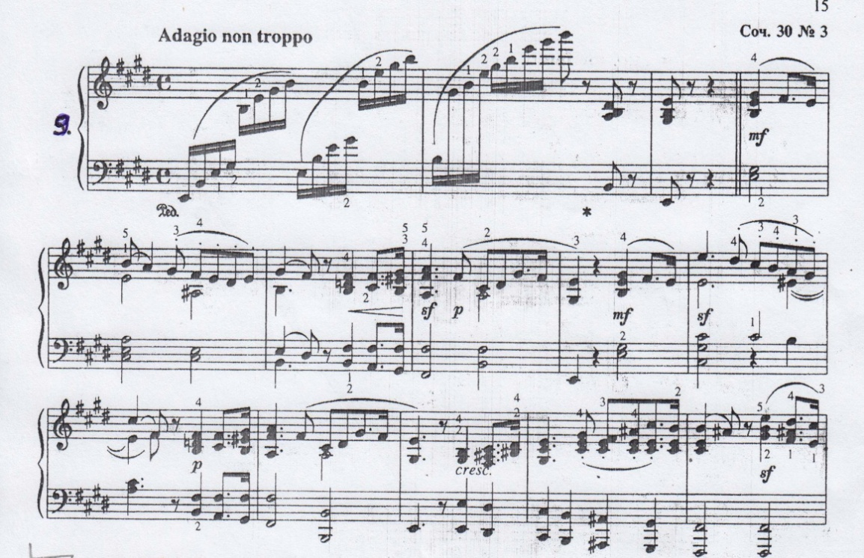
Помимо обучению выразительности исполнения, данные пьесы незаменимы для освоения техники фортепианной игры. Плотное, компактное звучание создается путем применения веса всей руки, включая плечо и предплечье. Использование подвижного локтя позволяет смягчить ударность фортепиано и выступает в роли «рессоры». («Песня без слов» № 23: «Народная песня» ор. 53 № 5).
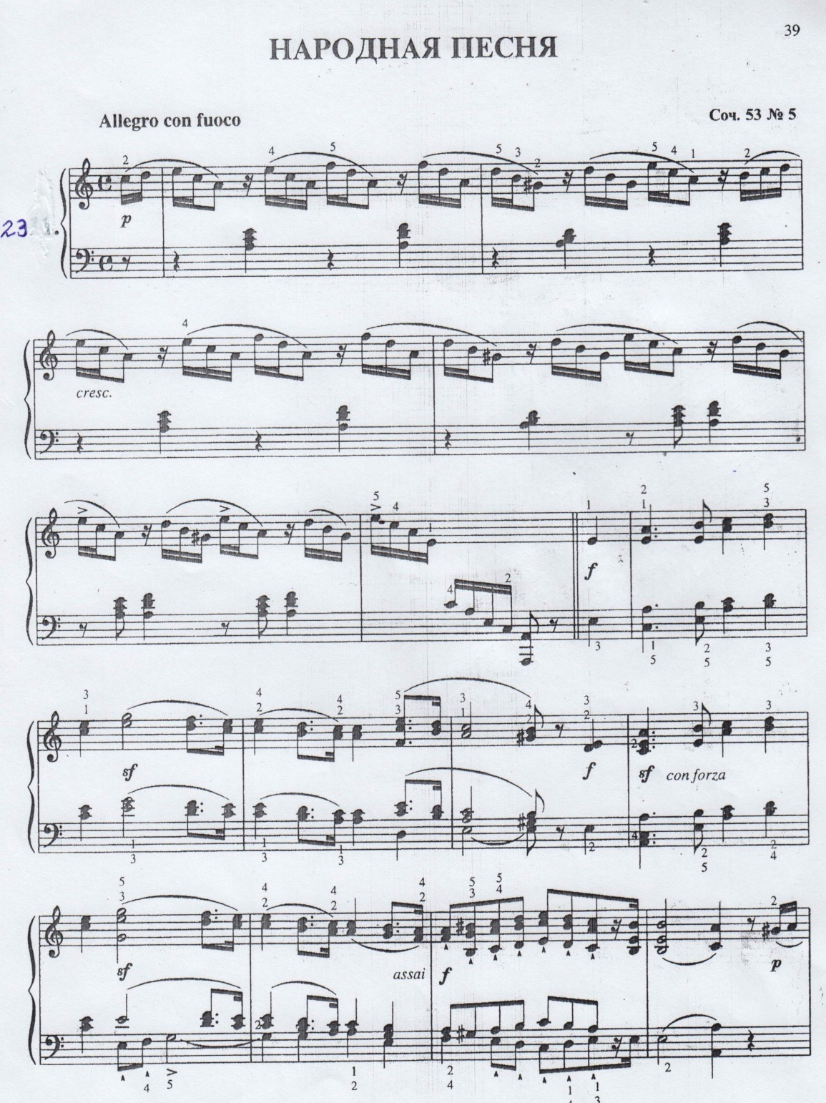
Хоральная фактура «Песен без слов» №4,9,27 насыщается полифоническими элементами, где большую самостоятельность проявляют верхний мелодический голос и бас («Песня без слов» №4ор.19 №4)
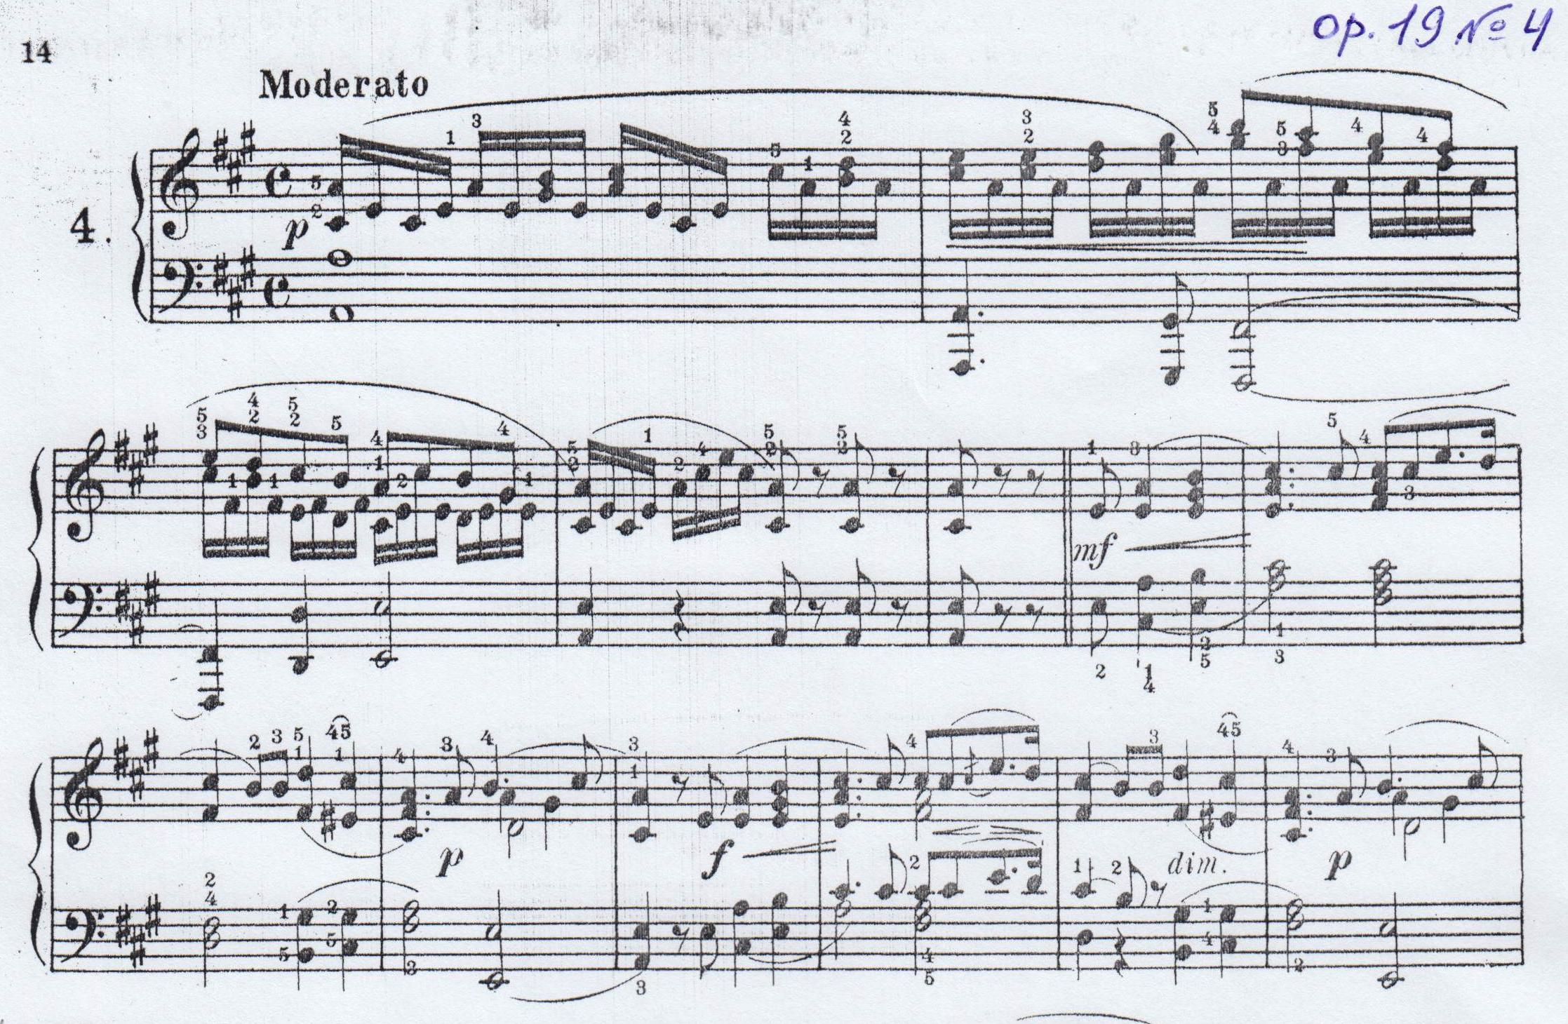
Наиболее доступными произведениями для освоения фигурационно-гармонической фактуры в партии аккомпанемента служат три «Песни венецианских гондольера». Удобство исполнения музыкального материала левой рукой заключается в использовании позиционного принципа пальцевой техники в умеренном движении. Большое значение имеет пластическое запястье и объединяющие движения руки, которые помогают «охватить» широкие интервалы и сохранить штрих легато в партии сопровождения. («Песня венецианского гондольера» №4 ор. 30 № 6).
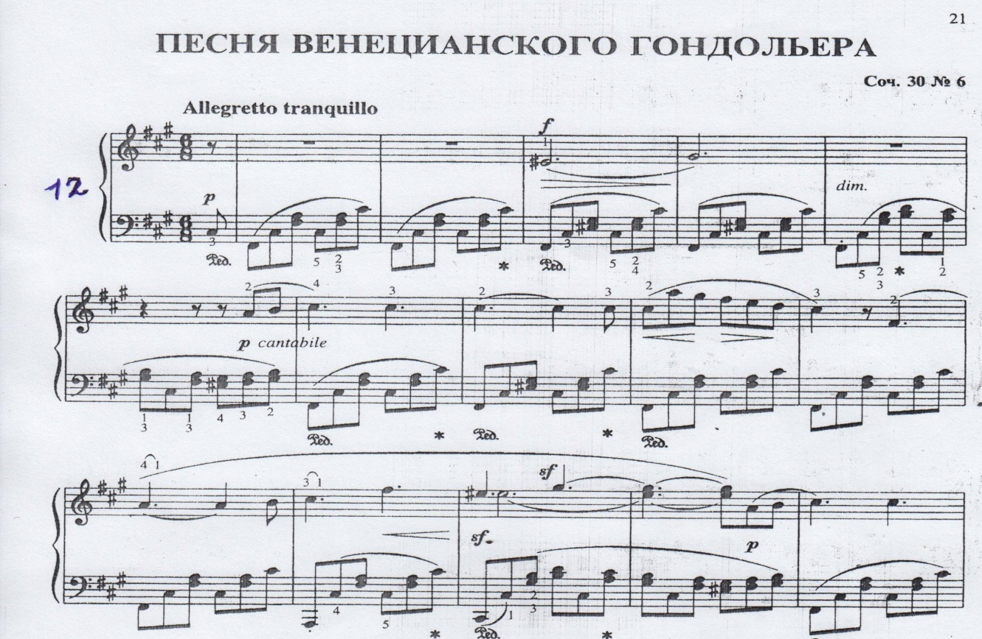
Особую трудность представляют гармонические фигурации аккомпанирующего голоса, расположенные в одной руке или разложенные между двумя руками при одновременном удержании мелодического голоса. Чтобы передать фактурную «трехслойность», необходимо владеть контрастным, дифференцированным ощущением концов пальцев, умело распределять силу нажатия на ту сторону кисти руки, где находятся основные голоса («Песня без слов» № 2 ор. 19 № 2)
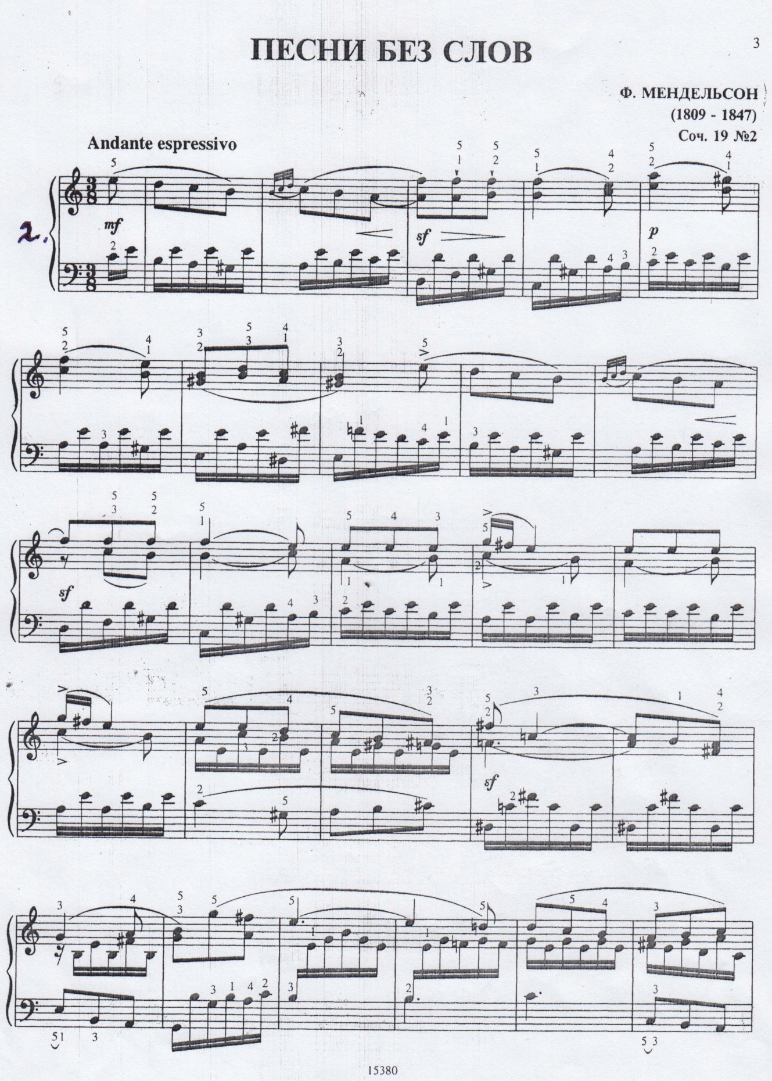
Основным фактурным приемом изложения «Песен без слов»» является интервальная или аккордовая дублировка, которая привносит оттенки трепетности, порывистости, страстности. Такой прием фактурного заполнения – один из любимых приемов композиторов-романтиков. Монотембровость пульсирующих созвучий достигается за счет плотного «сцепления» собранной кисти руки с клавиатурой.( «Песня без слов» №10 ор.30 №4).
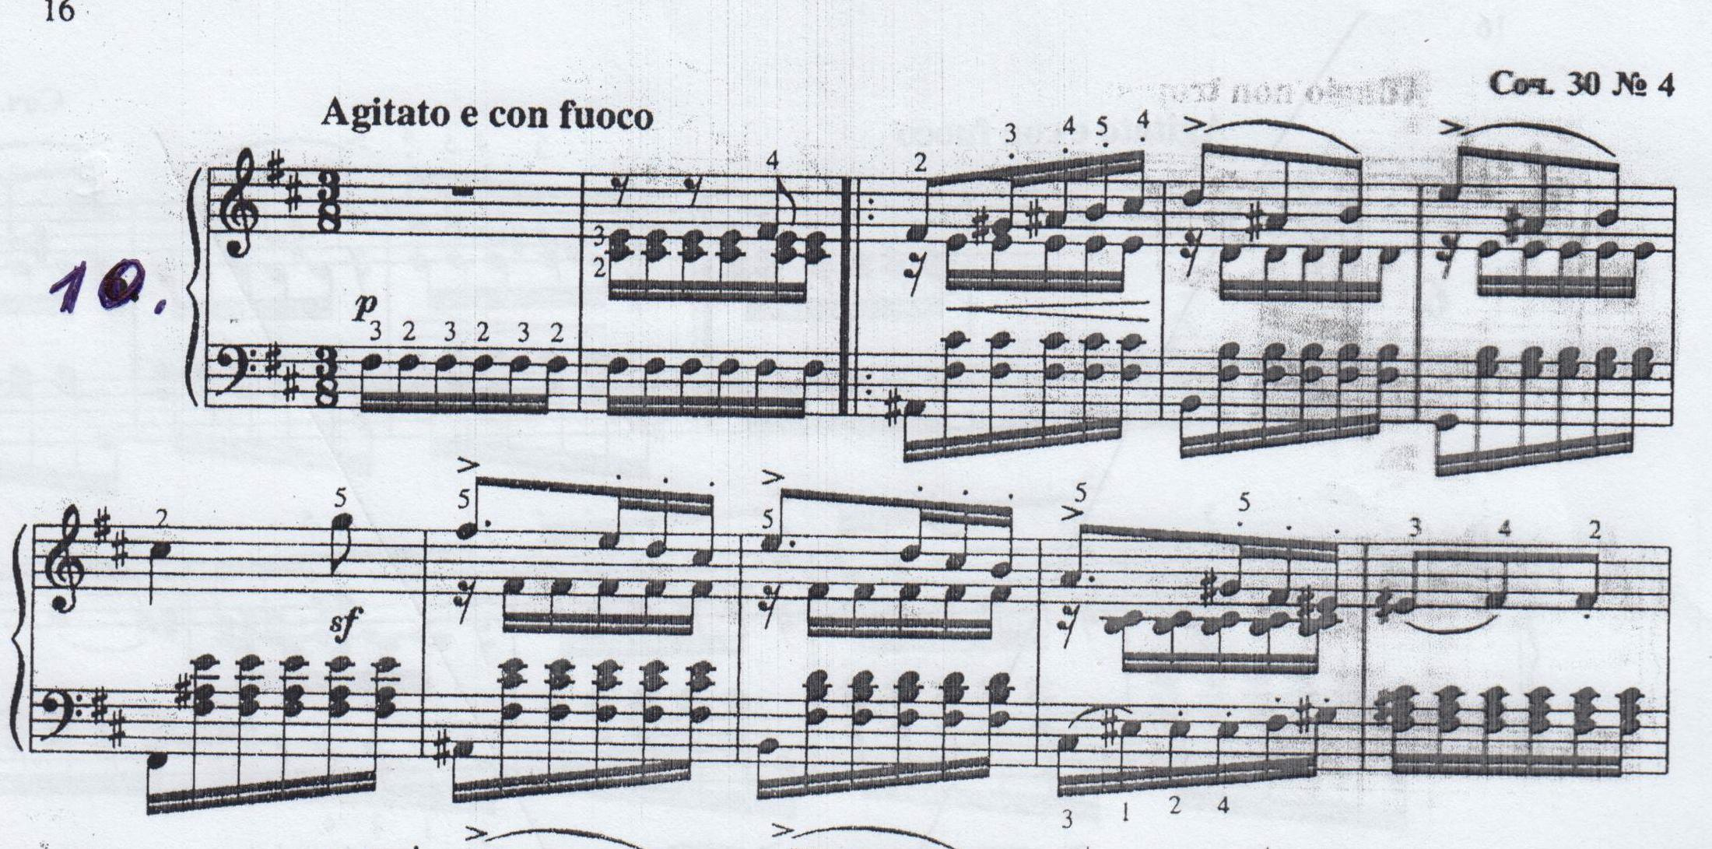
В «Песнях» встречается интересный фактурный прием – синкопированная остинатность аккомпанирующих голосов.(«Песня без слов» № 14 ор.38 №2).
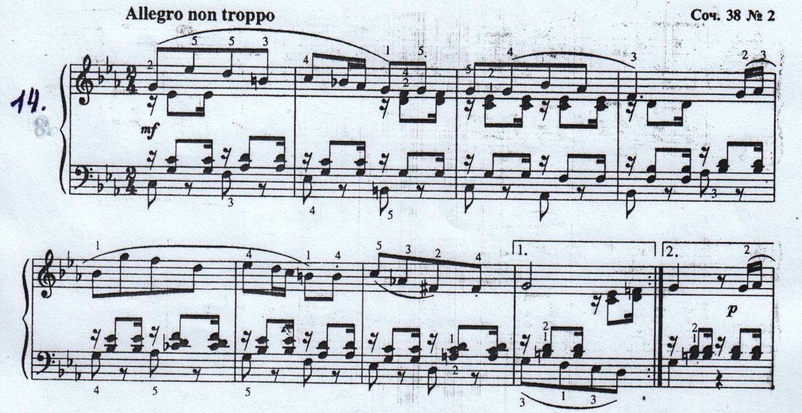
Фактура пьесы складывается из звучания четырех линий. Партия каждой руки включает и одноголосие, и двухголосие. Двухголосие требует распределение веса руки: верхний голос правой руки исполняется «опертыми» пальцами, а 1-й палец (физически более тяжелый) слегка касается клавиш, «подстраиваясь» под мелодию. Партия левой руки так же имеет двухголосную структуру, делится на бас и заполнение, которое нужно играть как можно тише. Слуховая диффенциация этой сложной четырехголосной фактуры станет залогом успешного исполнения пьесы. Фразировать длинную мелодическую линию исполнителю поможет слышание и сопряжение гармонической вертикали. Использование запаздывающей педали поможет «собирать» гармонии и добавлять красочности звучанию рояля.
*****
Таким образом, обладая своим индивидуальным, «портретным» обликом, каждая из «Песен без слов» содержит комплекс характерных особенностей, образующих наиболее распространенные фактурные формулы. Их освоение дает возможность начинающему музыканту приобрести навыки, необходимые в его дальнейшей исполнительской деятельности.
В лирической интимности «Песен без слов» проявляется чувственность композитора, раскрывается мир романтических образов, создаются картины природы и быта. Именно поэтому «Песни без слов» любимы самой широкой аудиторией.

Список использованной литературы
- Андреева Н.А. Музыкальное чудо// Музыкальная жизнь. 2009.-№2, с.24-26
- Брюшков Ю.В., Светлый гений// Музыкальная жизнь. 1997.-№11. С. 36.
- Ворбс Г.К. Феликс Мендельсон - Бартольди // Жизнь и деятельность в свете собственных высказываний современников. М.: Музыка.
- Курцман А.С. Феликс Мендельсон. М.: Музыка, 1999.
- Мейлих Е.И. Феликс Мендельсон – Бартольди. М.: Музыка, 1973.
- Музыкальная энциклопедия, том 3. М.: Советская энциклопедия, Советский композитор, 1976
- Погорелов А.Е. Песни без слов Мендельсона. Аспекты стиля и работа над кантиленой // Вопросы фортепианной педагогики. Воронеж: ВГИИ, 1989.
- Шедевры классической музыки. Мендельсон. Мечты и грезы. // ООО «И.М.П.» Москва.: 2016.
- Шуман Р. Воспоминание о Мендельсоне //Музыкальная академия.- 1999.-№3

